**燃料电池车车辆动力学建模**

1面向对象车辆动力学建模

目前，国内外常见的混合动力仿真软件有advisor2002，AVL cruise，PSAT，greet，ELPH等等，其中较有影响力的整车仿真软件主要有：Advisor2002，PSAT和AVL cruise。这几种仿真软件各具特点。

Adviosr2002是由美国可再生能源实验室NREL(National Renewable Energy Laboratory)在MATLAB和SIMULINK软件环境下开发的高级车辆仿真软件，它是为快速分析传统车，纯电动车及混合动力车的性能及燃油经济性而开发的。他的优点在于其代码开源，可以方便进行二次开发，可实现功能比较多，如估算车辆的燃油经济性、比较不同循环工况下的尾气排放、评价混合动力车辆的能量管理策略等。

但是作为一个分析工具开发的，而不是要作为一个详细的设计工具。它的部件模型是准静态的，不能用来预测小于时间级的现象。物理震动，电场震荡和其他动态情况不能用记录。作为一个分析工具，将需求的速度作为输入，并确定为达到此车速所需的动力传动系扭矩，速度，功率。因为此信息流通过传动系向后传，从轮胎到轴到变速器，这样一直向后传，所以是所谓的后向车辆仿真。

同时其开发年限较早，距今已过去15年时间，而汽车领域已然发生翻天覆地的变化，能否继续为现有的混合动力车搭建模型，还有待商榷。

AVL cruise是公司开发的用于进行车辆仿真和传动系分析的软件。是研究汽车动力性、燃油经济性、排放性能及制动性能的高级模拟分析软件。灵活的模块化理念使得可以对任意结构形式的汽车传动系统进行建模和仿真。它可用于汽车开发过程中的动力传动系的匹配、汽车性能预测，还可以用于开发和优化混合动力车、电动汽车动力传动系统及控制系统。然而其作为商业软件并不开源，也不能很好的进行二次开发，这些缺点都限制了此仿真软件在实际中的运用。

PSAT是美国国家试验室开发的仿真软件。架构是“前向的”，这意味着部件间相互作用是真实的。此方法计算上强度大，然而结果可以让传动系统设计者在系统环境下使用逼真的模型开发实际的控制策略，评价各部件行为。跟AVL cruise一样，PSAT属于商业软件，不支持二次开发。

在仿真结构方面，PSAT和cruise属前向式仿真软件，而Advisor属于后向式仿真软件。前向式仿真软件仿真更接近于实际，可进行控制策略的开发，后向式仿真软件适用于进行整车性能预测和部件选型，然而不管是Advisor还是Cruise或PSAT，其均具有不可忽视的缺点。

结合项目实际，我们决定只借鉴以上三种常见的仿真软件，而使用我们为上汽基金会开发的面向对象的车辆动力学模型。选择面向对象编程，是因为上汽基金会的项目所涉及的燃料电池车部件较多，控制策略较复杂，为了方便维护和调试模型，我们使用面向对象的编程方法，使得模型修改和扩展不至于牵一发而动全身，同时使代码看上去更精简，使初学者更容易读懂代码。同时，面向对象编程不受限于前向或是后向，我们只需要修改有限的代码，就可以使模型在前后向模型间自由转换，灵活性更高。

**1.1 Matlab面向对象车辆动力学建模（M语言）**

采用面向对象的建模方法，我们的总体架构如图1。

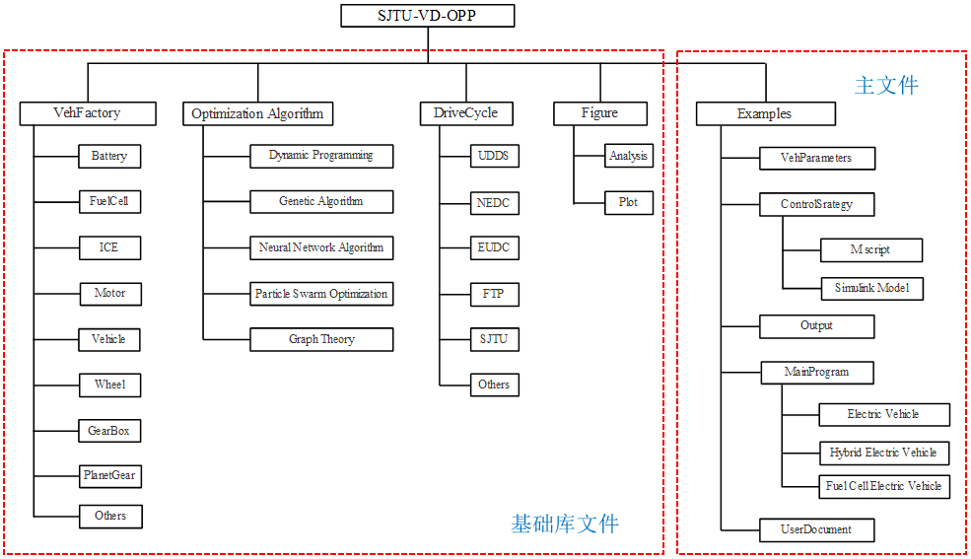

图1 面向对象建模架构

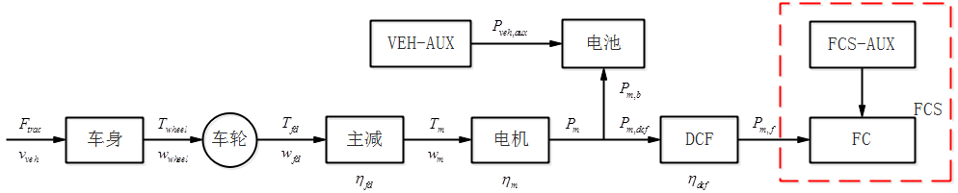

图2 后向仿真能量流向

（1）车辆纵向动力学

车辆在行驶过程中，其受力情况如图3所示。

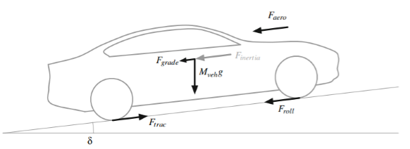

图3 车辆纵向动力学模型



其中：



（2）车轮



（3）主减速器



（4）电机

电机系统的建模可以采用理论模型或基于效率Map的准静态模型][[1]][。由于电机的理论模型所需的参参数较多且仿真速度慢，故多用于评估电机系统的可控性和瞬态性能。现有的混合动力仿真研究中，电机一般采用基于实验数据的准静态模型来描述。

电机和逆变器的综合效率由实验获得，可以描述为电机输出转矩和转速的查表函数：



式中为电机转矩，为电机转速，是输出转矩为且转速为时对应的效率，为电机综合效率查表函数。

（5）控制器



（6）动力电池

电池实现电能与化学能之间的相互转化，其充放电过程是一个与温度有关的复杂非线性电化学反应过程。因此较难建立相应精确的数学模型来对电池进行描述，现有的建模方法有：内阻模型、RC模型、PNGV模型、Thevenin模型、人工神经网络模型等。

在整车能量管理策略研究和验证中，广泛使用是内阻模型，通过将电池等效为一个理想电压源与一个电阻串联的电路，如图4所示：



图4 电池内阻模型

其模型可表示为：





式中为电池端电压；为电池开路电压；为电池电流；为电池内阻；为电池功率； 为电动附件的功率，车辆运行过程中设为一个固定的平均附件功率值。电池SOC用来反映电池的剩余容量状况，其定义为电池剩余容量和最大容量的比值：



SOC采用安时积分法进行计算：



式中为电池初始电量，为电池充电库伦效率。电池最大充放电功率为：



式中为电池最大功率，为电池电压下限，为电池电压上限。

（7）DCF及其燃料电池





其中：，，输入单位为：，输入单位为：。

我们使用面向对象的车辆动力学模型，依据燃料电池车各部件关系，搭建出来的车辆动力学模型框架如图5所示。

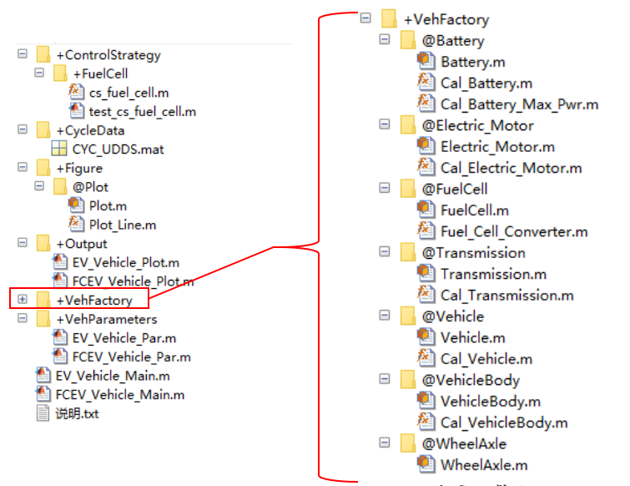

图5 车辆部件模型

**1.2 Matlab面向对象车辆动力学建模（Simulink模型）**

采用Matlab面向对象编程开发，车辆动力学模型，借助S函数，很容易将其从M语言切换到Simulink，如图6到图8所示。

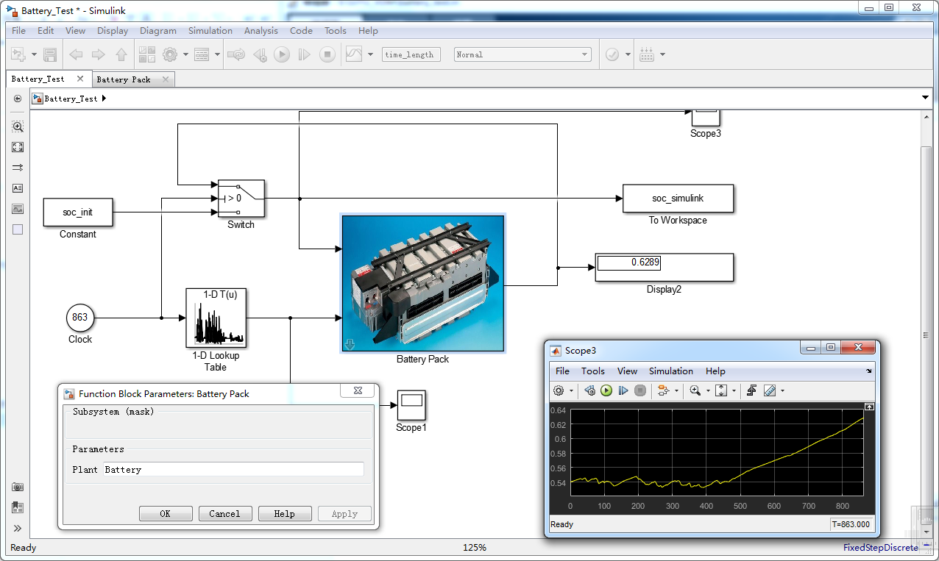

图6 面向对象的Simulink模型构建

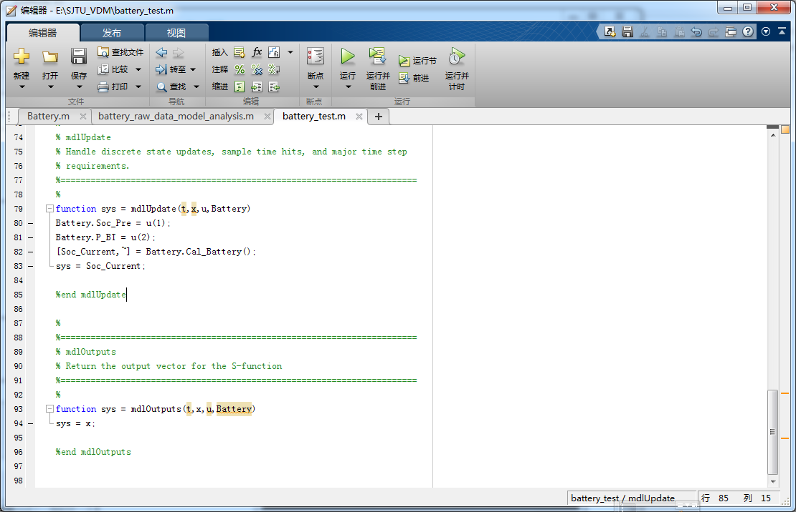

图7 S函数调用M中的具体对象

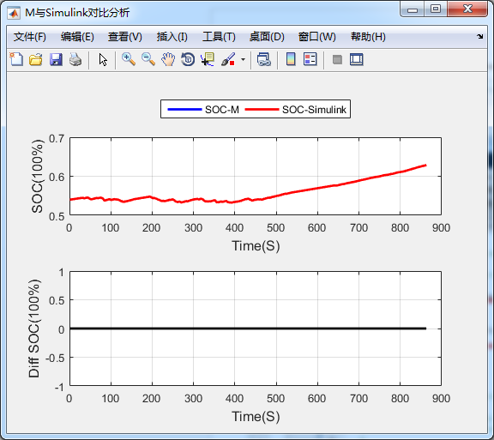

图8 动力电池模型误差分析（M与Simulink）

在此，分别采用标准循环工况与上汽前瞻部提供的路谱数据进行节氢潜力空间探索。

2模型应用分析

**2.1 标准循环工况下对比分析**



图9 UDDS循环工况及其功率需求



图10 UDDS循环工况下，DP与规则控制下SOC对比分析

表1 UDDS工况下，燃料电池车DP控制与规则控制能耗分析

|  |  |  |  |  |
| --- | --- | --- | --- | --- |
| 控制策略 | 起始SOC | 终止SOC | SOC差 | 百公里耗氢量  （g/100Km） |
| RB | 0.7940 | 0.7945 | 0.0005 | 1049.6 |
| DP | 0.7940 | 0.7945 | 0.0005 | 822.5 |

**2.2 荣威750实车采集的数据下对比分析**



图11 荣威750实车采集到的路谱数据



图12 动态规划控制下FCEV的SOC轨迹曲线

表2 实车数据，燃料电池车DP控制与规则控制能耗分析

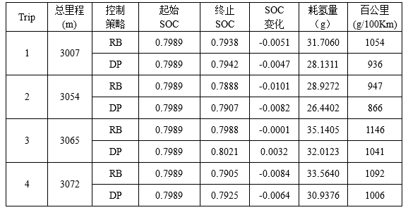

1. [] Argonne National Laboratory. PSAT documentation[DA], 2008